ОП Облік і оподаткування

Моніторинг результатів освітньої програми (анкетування випускників першого (бакалаврського) рівня вищої освіти)
(затверджено рішенням Вченої ради факультету управління та бізнес-дизайну
від 16 травня 2023 року, протокол №11)

Основними принципами анкетування (опитування) здобувачів вищої освіти є принцип студентоцентризму (усвідомлення того, що думка здобувачів є одним з найвагоміших чинників у формуванні рішень щодо покращення якості освіти та освітнього процесу) та принцип анонімності та добровільності.

ДУМКИ ВИПУСКНИКА ПРО ОСВІТНЮ ПРОГРАМУ

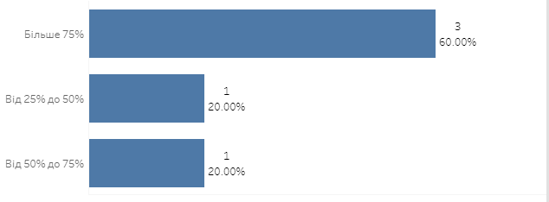

Рис.1. Скільки дисциплін за ОП Ви регулярно відвідували?

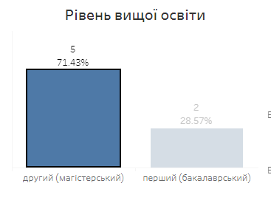

Рис.2. Рівень вищої освіти
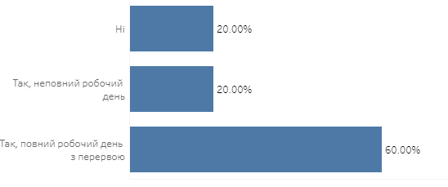

Рис.3. Чи працювали Ви під час навчання?

ОРГАНІЗАЦІЯ РЕАЛІЗАЦІЇ ОСВІТНЬОЇ ПРОГРАМИ

Рис.4. Чи була в цілому процедура навчання з дисциплін організована належним чином (лекції, розклад, іспити)?

Рис.5. В цілому, чи забезпечував розклад достатню регулярність проведення лекційних занять та виконання самостійної роботи?

Рис.6. В цілому, чи був визначений навчальний і методичний матеріал і чи був він відповідним для підготовки до іспитів?

Рис.7. Загальний обсяг навчального навантаження з дисциплін був розподілений рівномірно і належним чином протягом вивчення ОП?

Рис.8. В цілому була належним чином організована процедура семестрового підсумкового контролю (інформаційна підтримка, своєчасність розкладу, наявність аудиторій)?

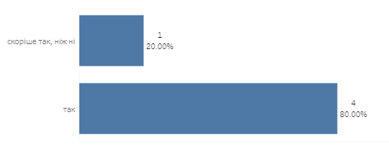

Рис.9. В цілому, чи відобразили результати семестрових підсумкових контролів справжній рівень Ваших знань?

Рис.10. Чи був відповідним контроль за підготовкою до Підсумкової атестації?

УМОВИ РЕАЛІЗАЦІЇ ОСВІТНЬОЇ ДІЯЛЬНОСТІ З ДИСЦИПЛІН

Рис.11. Яка в цілому Ваша думка про аудиторії, використовуваних в рамках освоєння ОП?

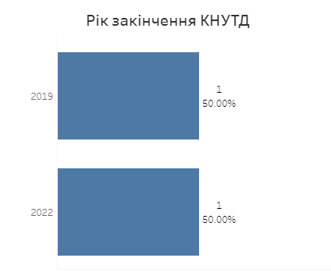
Рис.12. Рік закінчення КНУТД
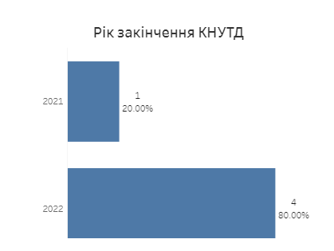

Рис.13. Яка в цілому Ваша думка про кабінети, обладнані для проведення лабораторних, практичних, семінарських занять (крім бібліотеки)?
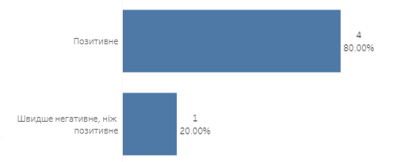

Рис.14. Яка в цілому Ваша думка про комп'ютерні робочі місця, доступних для студентів?

Рис.15. Яка в цілому Ваша думка про лабораторії, включаючи комп'ютерні класи і відповідне обладнання, яке використовується в рамках освоєння ОП?
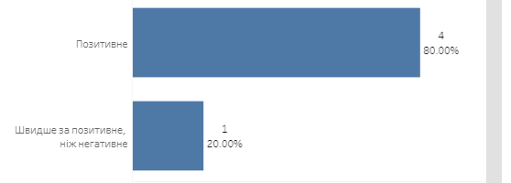

Рис.16. Яка в цілому Ваша думка про бібліотечні послуги (зокрема, години роботи абонемента, можливість отримати консультацію, доступ до бази даних, професіоналізм персоналу)?

СЛУЖБИ ПІДТРИМКИ СТУДЕНТІВ

Рис.17. Яка в цілому Ваша думка про послуги, що надаються адміністративної службою підтримки студентів (зокрема, години прийому, ясність форм, доступність і професіоналізм співробітників)?
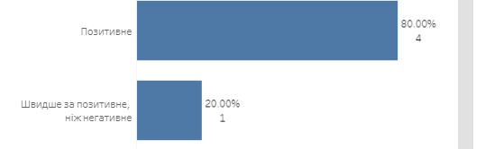

Рис.18. Яка в цілому Ваша думка про службу профорієнтації студентів при прийомі?

Рис.19. Яка в цілому ваша думка про роботу куратора?

Рис.20. Яка в цілому Ваша думка про роботу з проходження практик в сторонніх організаціях?

Рис.21. Яка в цілому Ваша думка про послугу з організації студентської міжнародної мобільності?
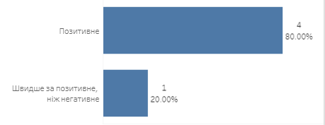

Рис.22. Яка в цілому ваша думка про службу сприяння працевлаштуванню?

Рис.23. Яка Ваша думка про офіційний сайт Університету / факультету / ОП (зокрема, зручність навігації, повнота і своєчасність оновлення інформації)?

ЕФЕКТИВНІСТЬ ОСВІТНЬОГО ПРОЦЕСУ

Рис.24. В цілому, чи задоволені Ви вивченою ОП?

Рис.25. Якби була можливість повернутися в минуле, стали б Ви знову вступати до Університету?
Таким чином, за результатами проведеного анкетування випускників другого (магістерського) рівня вищої̈ освіти, що відображає висновки моніторингу результатів освітньої програми «Міжнародний облік та бізнес-консалтинг» необхідно зазначити високий ступінь ефективності освітнього процесу, доволі високу задоволеність випускників результатами реалізації освітньої програми.

